การศึกษาผลการใช้ไมโครแคปซูลในกระบวนการขึ้นรูปแผ่นฟิล์ม
เพื่อประยุกต์ใช้เป็นหลังคาดูดซับคลื่นรังสีอัลตราไวโอเลตที่ส่งผลต่อประสิทธิภาพ
ในการเจริญเติบโตของผักกาดหอม
Study of the Results of Using Microcapsules in the Film-forming Process to be used as a Roof to Absorb Ultraviolet Radiation that Affects the Growth Efficiency of Lettuce
ศักดินันท์ ปฏิภาณญาณกิตติ^{1*}
ขุนทอง คล้ายทอง¹ อมร ไชยสัตย์²
¹โรงเรียนวิทยาศาสตร์จุฬาภรณราชวิทยาลัย ปทุมธานี อำเภอ. ลาดหลุมแก้ว จังหวัดปทุมธานี 12140
²ภาควิชาชีวเคมี คณะวิทยาศาสตร์ มหาวิทยาลัยเทคโนโลยีราชมงคลธัญบุรี อำเภอธัญบุรี จังหวัดปทุมธานี 12110
*Email: sakdinand.miracle@gmail.com
บทคัดย่อ
ผักกาดหอม (Lactuca sativa Lin.) เป็นพืชที่มีความสำคัญทางเศรษฐกิจ และมีแนวโน้มความต้องการสูงขึ้นตลอดทั้งปี อย่างไรก็ตามการปลูกผักกาดหอมต้องเผชิญกับปัญหาการได้รับคลื่นรังสีอัลตราไวโอเลตจากแสงแดดมากเกินไป ซึ่งส่งผลให้เกิดอาการใบไหม้ และลดคุณภาพ รวมถึงปริมาณของผลผลิต โดยจากการศึกษาของคณะผู้จัดทำโครงงานพบว่าผักกาดหอมจะมีประสิทธิภาพในการเจริญเติบโตดีที่สุดเมื่อได้รับคลื่นรังสีอัลตราไวโอเลตในช่วงร้อยละ 0 - 25 จึงมีแนวคิดจะพัฒนาแผ่นฟิล์มดูดซับคลื่นรังสีอัลตราไวโอเลตที่มีการใช้ไมโครแคปซูลห่อหุ้มสารเมทิลซาลิไซเลต เพื่อแปลงคลื่นรังสีอัลตราไวโอเลตให้เป็นคลื่นแสงสีน้ำเงินที่ผักกาดหอมจำเป็นต้องใช้ในกระบวนการสังเคราะห์แสง โดยพบว่าแผ่นฟิล์มที่มีอัตราส่วนระหว่างเมทิลเมทาคริเลตต่อเอทิลีนไกลคอลไดเมทาคริเลตที่ 50: 50 และเมทิลซาลิไซเลตต่อมอนอเมอร์ที่ 30: 70 นั้นเป็นอัตราส่วนที่มีความเหมาะสมต่อการนำมาพัฒนาเป็นหลังคาสำหรับปลูกผักกาดหอมมากที่สุด โดยมีคุณสมบัติทางกายภาพเป็นไปตามทุกมาตรฐานที่มีการศึกษา โดยมีร้อยละการดูดซับคลื่นรังสีอัลตราไวโอเลตอยู่ที่อยู่ที่ 96.82 ± 0.34 การใช้แผ่นฟิล์มนี้ช่วยลดความเสียหายจากคลื่นรังสีอัลตราไวโอเลต และเพิ่มประสิทธิภาพการเจริญเติบโตของผักกาดหอมอย่างมีนัยสำคัญ ส่งผลให้ได้ผลผลิตที่มีปริมาณมากขึ้นในระยะเวลาการปลูกที่สั้นลง นอกจากนี้ยังเป็นแนวทางในการลดการใช้ทรัพยากรน้ำ และทรัพยากรอื่น ๆ ในกระบวนการเพาะปลูก ทำให้เกษตรกรสามารถลดต้นทุนการผลิตได้อย่างมีประสิทธิภาพ
คำสำคัญ: แผ่นฟิล์มดูดซับคลื่นรังสียูวี (UV absorbing film), ต้นผักกาดหอม (Lettuce), ไมโครแคปซูล (Microcapsule), กระบวนการสังเคราะห์แสง (Photosynthesis)

1. บทนำ
ผักกาดหอม (Lactuca sativa Linn.) จัดเป็นพืชเศรษฐกิจที่สำคัญของประเทศไทย อย่างไรก็ตาม ปริมาณรังสีรังสีเหนือม่วง หรือรังสีอัลตราไวโอเลต (UV) ที่มากเกินไปมักส่งผลให้ผลผลิตลดลง เนื่องจากรังสีดังกล่าวจะทำลายใบพืช ยับยั้งกระบวนการสังเคราะห์ด้วยแสง และกระตุ้นให้เกิดรสขมหรืออาการใบไหม้แดด (Zhou et al., 2009; Fu et al., 2018) แม้ว่าในปัจจุบันจะมีการใช้ตาข่ายพรางแสงและฟิล์มเรือนกระจกกันอย่างแพร่หลาย แต่ทว่าวัสดุเหล่านี้กลับลดทอนปริมาณแสงที่มนุษย์มองเห็น (Visible light) ซึ่งเป็นประโยชน์ต่อพืชลงไปด้วย ส่งผลให้พืชมีการเจริญเติบโตที่ช้าลง โครงงานนี้จึงมีวัตถุประสงค์เพื่อพัฒนาฟิล์มกึ่งสำเร็จรูปที่มีส่วนผสมของเมทิลซาลิไซเลต (Methyl salicylate) ซึ่งเป็นสารเรืองแสงที่มีคุณสมบัติในการแปลงรังสี UV ให้เป็นแสงสีน้ำเงินที่เป็นประโยชน์ต่อกระบวนการสังเคราะห์ด้วยแสงของพืช (Dorwal, 2012) ทั้งนี้ ฟิล์มต้นแบบในอดีตมักประสบปัญหาขาดเสถียรภาพอันเนื่องมาจากการกระจายตัวของวัสดุที่ไม่ดีพอ (Silva et al., 2020) เพื่อแก้ไขปัญหาดังกล่าว งานวิจัยนี้จึงนำเสนอการใช้เทคนิคการห่อหุ้มระดับไมโคร (Microencapsulation) เพื่อเพิ่มเสถียรภาพและการกระจายตัวของสารออกฤทธิ์ โดยฟิล์มดูดซับรังสี UV และแปลงแสงที่พัฒนาขึ้นนี้ มีเป้าหมายเพื่อเพิ่มประสิทธิภาพการเจริญเติบโตของผักกาดหอม และใช้เป็นต้นแบบสำหรับการประยุกต์ใช้ในภาคการเกษตรต่อไปในอนาคต

2. วิธีดำเนินการ
โครงงานนี้ประกอบด้วย 3 ส่วนหลัก ได้แก่ (1) การศึกษาผลของความเข้มแสงและความยาวคลื่นที่มีต่อการเจริญเติบโตของผักกาดหอม, (2) การพัฒนาฟิล์มไมโครแคปซูลดูดซับรังสี UV และ (3) การประเมินประสิทธิภาพของฟิล์มในการประยุกต์ใช้งานจริง
2.1 ผลของความเข้มแสงและความยาวคลื่นที่มีต่อการเจริญเติบโตของผักกาดหอม
นำเมล็ดผักกาดหอมมาแช่น้ำเพื่อกระตุ้นการงอก จากนั้นย้ายลงถาดเพาะกล้าและอนุบาลเป็นเวลา 21 วัน ก่อนจะนำไปเลี้ยงภายใต้สภาวะความเข้มแสงที่แตกต่างกัน (ร้อยละ 0–100) โดยทำการสังเกตการณ์เจริญเติบโตทุกๆ 3 วัน เป็นระยะเวลา 15 วัน ในส่วนของการทดลองชุดถัดมาได้ทำการทดสอบสภาวะความยาวคลื่นที่แตกต่างกัน 7 รูปแบบ โดยใช้หลอดไฟรังสี UV, แสงสีน้ำเงิน-แดง และรังสีอินฟราเรด จากนั้นทำการส่องตรวจตัวอย่างใบพืช (ขนาด $1\times1$ เซนติเมตร) ด้วยกล้องจุลทรรศน์กำลังขยาย 40 เท่า และวิเคราะห์ความหนาแน่นของคลอโรพลาสต์ด้วยโปรแกรม ImageJ สำหรับการทดสอบขั้นสุดท้ายเป็นการให้พืชได้รับรังสี UV ในสัดส่วนร้อยละที่แตกต่างกัน (ร้อยละ 0–100) เป็นเวลา 21 วัน หลังจากนั้นทำการสกัดปริมาณคลอโรฟิลล์ด้วยสาร
ไดเมทิลฟอร์มาไมด์ (DMF) และวัดค่าด้วยเครื่องสเปกโทรมิเตอร์ที่ความยาวคลื่น 647 และ 664 นาโนเมตร ตามสมการที่ (1)

chlorophyll a = 13.19 x (a647 - 2.57) b664
chlorophyll b = 22.10 x (b664 - 5.26) a647 (1)
total chlorophyll = 7.93 x (a647 + 19.53) b664

2.2 การพัฒนาฟิล์มดูดซับรังสี UV ด้วยไมโครแคปซูล
ทำการสังเคราะห์ไมโครแคปซูลที่บรรจุเมทิลซาลิไซเลต (Methyl Salicylate) ด้วยกระบวนการพอลิเมอไรเซชันแบบสารแขวนลอย (Suspension polymerization) โดยแปรผันอัตราส่วนระหว่าง MMA ต่อ EGDMA จากนั้นทำการวัดอัตราการเปลี่ยนเป็นพอลิเมอร์ (% Conversion) ตามสมการที่ (2), การเกิดอนุภาคอิสระ และประสิทธิภาพในการกักเก็บสาร (% Encapsulation efficiency) ตามสมการที่ (3) ผ่านกระบวนการทำให้แห้ง การปั่นเหวี่ยง และการวิเคราะห์ด้วยเครื่องวิเคราะห์การสลายตัวด้วยความร้อน (TGA) นอกจากนี้ยังมีการทดลองแปรผันอัตราส่วนระหว่างเมทิลซาลิไซเลตต่อมอนอเมอร์ เพื่อประเมินพฤติกรรมการเกิดพอลิเมอร์และประสิทธิภาพในการดูดซับรังสี UV จากนั้นนำไมโครแคปซูลมาสลายการรวมกลุ่มเพื่อให้กระจายตัวในฟิล์มพอลิไวนิลแอลกอฮอล์ (PVA) โดยใช้คลื่นอัลตราโซนิก (Sonication) และกรดสเตียริก ก่อนจะทำการขึ้นรูปฟิล์มด้วยการหล่อ (Film casting) ปล่อยให้แห้ง และทดสอบคุณสมบัติทางกายภาพและทางทัศนศาสตร์ตามมาตรฐาน ASTM และ JIS

% Conversion = $\frac{W_{t}-\left(W_{PVA}+W_{BPO}+W_{MS}\right)}{W_{m}}$ (2)
%L_{expt} = $\frac{W_{ms}}{W_{cap}}$ x 100 (3)

2.3 การประยุกต์ใช้และการประเมินประสิทธิภาพของ
ฟิล์มดูดซับรังสี UV)
ทำการปลูกผักกาดหอมภายใต้สภาวะการทดลอง 3 รูปแบบ ได้แก่ สภาวะที่ใช้ฟิล์มที่พัฒนาขึ้น, สภาวะที่ใช้ฟิล์มสะท้อนรังสี UV ที่มีจำหน่ายในท้องตลาด และสภาวะที่ไม่ใช้ฟิล์ม โดยทำการบันทึกตัวชี้วัดการเจริญเติบโต (ความยาวใบ, ความกว้างใบ, ความสูง, น้ำหนักสด และน้ำหนักแห้ง (4)) อย่างต่อเนื่องเป็นระยะเวลา 28 วัน จากนั้นนำผักกาดหอมที่เก็บเกี่ยวได้มาวิเคราะห์หาปริมาณคาร์โบไฮเดรตด้วยวิธีการไทเทรตด้วยสารละลายไอโอดีน (Iodine titration) ในส่วนของตัวอย่างฟิล์มได้นำไปทดสอบด้วยเครื่อง UV-VIS Spectrophotometer ที่ความยาวคลื่น 4 ค่า คือ 365, 440, 660 และ 750 นาโนเมตร และในขั้นสุดท้ายได้ทำการประเมินผลของฟิล์มต่อการกักเก็บความชื้นในดิน โดยเปรียบเทียบอัตราการสูญเสียความชื้นระหว่างกระถางที่คลุมฟิล์มและกระถางที่ไม่ได้คลุมฟิล์มเป็นระยะเวลา 7 วัน

$biomass = \frac{dry weight}{fresh weight}$ $×$ 100 (4)

3. ผลการทดลอง
3.1 การศึกษาผลของความเข้มแสงและชนิดความยาวคลื่นของแสงที่มีอิทธิพลต่อการเจริญเติบโตของผักกาดหอม ทำการปลูกต้นกล้าผักกาดหอม (อายุ 15 วัน) ภายใต้สภาวะความเข้มแสงที่ระดับร้อยละ 100, 75, 50, 25 และ 0 โดยทำการบันทึกภาพถ่ายและวัดความยาวใบทุกๆ 3 วัน เป็นระยะเวลา 15 วัน แล้วจึงนำข้อมูลมาวิเคราะห์ ทั้งนี้ ได้นำข้อมูลสรุปความยาวใบดังกล่าวมาจัดทำเป็นกราฟที่แสดงในรูปที่ 1
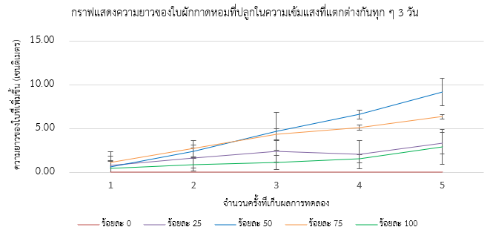
รูปที่ 1 ความยาวใบของผักกาดหอมที่บันทึกทุกๆ 3 วัน เป็นระยะเวลา 15 วัน
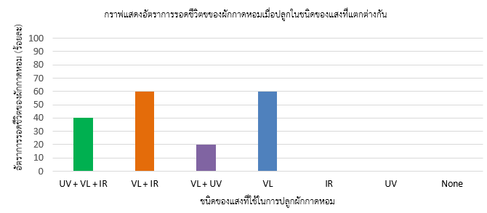
ทำการปลูกต้นกล้าผักกาดหอม (อายุ 15 วัน) เป็นเวลา 15 วัน ภายใต้สภาวะความยาวคลื่นแสงที่แตกต่างกัน 7 รูปแบบ (ชุดการทดลองละ 5 ต้น) ทำการบันทึกอัตราการรอดชีวิต และเก็บตัวอย่างใบขนาด 1x1 ตารางเซนติเมตร นำมาส่องตรวจด้วยกล้องจุลทรรศน์ใช้แสง (Light microscope) กำลังขยาย 40 เท่า จากนั้นทำการวัดความหนาแน่นของคลอโรพลาสต์โดยใช้โปรแกรม ImageJ ซึ่งได้ผลการทดลองดังแสดงในรูปที่ 2
รูปที่ 2 ร้อยละของความหนาแน่นของสารสีในใบผักกาดหอมเมื่อปลูกภายใต้สภาวะแสงที่แตกต่างกัน 7 รูปแบบ
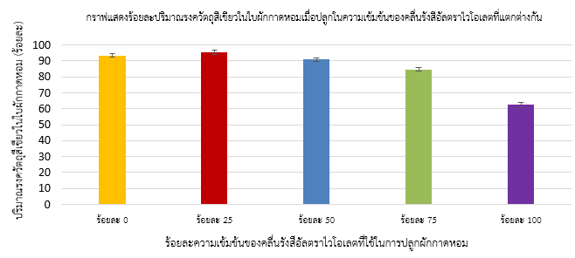
ทำการปลูกต้นกล้าผักกาดหอม (อายุ 15 วัน) เป็นเวลา 15 วัน ภายใต้ระดับความเข้มข้นของรังสี UV ที่ร้อยละ 0, 25, 50, 75 และ 100 (ชุดการทดลองละ 5 ต้น) จากนั้นนำตัวอย่างใบพืชมาวิเคราะห์หาปริมาณคลอโรฟิลล์โดยใช้เครื่อง UV-VIS Spectrophotometer ซึ่งได้ผลการทดลองดังแสดงในรูปที่ 3
รูปที่ 3 ร้อยละของปริมาณสารสีสีเขียวในใบผักกาดหอมที่ปลูกภายใต้ระดับความเข้มของรังสีเหนือม่วง (Ultraviolet) ที่แตกต่างกันในชุดการทดลองทั้ง 7 ชุด

3.2 การพัฒนาฟิล์มดูดซับรังสี UV ด้วยการผสมผสานไมโครแคปซูล
ทำการสังเคราะห์ไมโครแคปซูลด้วยกระบวนการพอลิเมอไรเซชันแบบสารแขวนลอยขนาดไมโคร (Microsuspension polymerization) โดยแปรผันอัตราส่วนระหว่าง MMA ต่อ EGDMA ที่ระดับ 100:0, 75:25, 50:50, 25:75 และ 0:100 จากนั้นนำสารแขวนลอยที่ได้ไปปั่นเหวี่ยงที่ความเร็วรอบ 3,000 รอบต่อนาที (rpm) เป็นเวลา 30 นาที โดยภาพถ่ายก่อนและหลังกระบวนการปั่นเหวี่ยงได้แสดงไว้ในรูปที่ 4 ทั้งนี้ สารแขวนลอยในทุกอัตราส่วนแสดงให้เห็นถึงเสถียรภาพทางคอลลอยด์ (Colloidal stability) ที่สูง และผลการส่องตรวจด้วยกล้องจุลทรรศน์ใช้แสงยืนยันว่าอนุภาคมีลักษณะเป็นทรงกลมและมีการกระจายตัวที่ดีในทุกตัวอย่างทดลอง

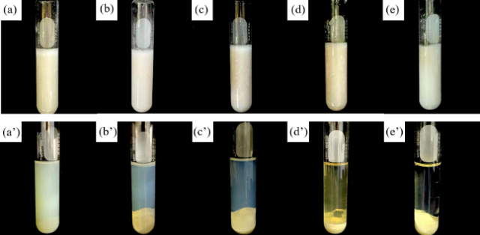
รูปที่ 4 สารแขวนลอยไมโครแคปซูล P(MMA-co-EGDMA)/MS ก่อน (a–e) และหลัง (a’–e’) กระบวนการปั่นเหวี่ยง ที่อัตราส่วน MMA:EGDMA (ร้อยละโดยน้ำหนัก) ที่แตกต่างกัน ได้แก่ 100:0 (a, a’), 75:25 (b, b’), 50:50 (c, c’), 25:75 (d, d’) และ 0:100 (e, e’)

ทำการวัดอัตราการเปลี่ยนจากมอนอเมอร์เป็นพอลิเมอร์ (Monomer-to-polymer conversion) และการสลายตัวด้วยวิธี TGA เพื่อประเมินประสิทธิภาพในการกักเก็บสาร ผลการทดลองพบว่าที่อัตราส่วน 100:0 เกิดการรวมกลุ่มกันของอนุภาค (Aggregation) จึงไม่สามารถนำมาวิเคราะห์ได้ ขณะที่อัตราส่วน 25:75 แสดงประสิทธิภาพในการกักเก็บสารสูงที่สุด ($61.20 \pm 0.65\%$) รองลงมาคือ 0:100, 50:50 และ 75:25 ตามลำดับ ในส่วนของการแปรผันอัตราส่วนระหว่างเมทิลซาลิไซเลตต่อมอนอเมอร์ (90:10, 70:30, 50:50, 30:75, 10:90) ด้วยกระบวนการพอลิเมอไรเซชันแบบสารแขวนลอยขนาดไมโคร พบว่าที่อัตราส่วน 90:10 ไม่สามารถขึ้นรูปเป็นอนุภาคได้ ในขณะที่อัตราส่วนอื่นๆ ทั้งหมดสามารถขึ้นรูปได้ดี จากนั้นได้ทำการทดสอบประสิทธิภาพในการดูดซับรังสี UV ด้วยเครื่อง UV-VIS Spectrophotometer ซึ่งได้ผลการทดลองดังแสดงในรูปที่ 5

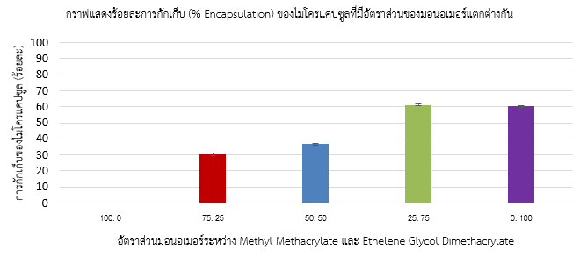
รูปที่ 5 ร้อยละของการดูดซับรังสีเหนือม่วง (Ultraviolet) โดยไมโครแคปซูลที่มีอัตราส่วนมอนอเมอร์แตกต่างกันในชุดการทดลองทั้ง 5 อัตราส่วน

การใช้เทคนิคไมโครแคปซูลช่วยให้เมทิลซาลิไซเลตสามารถกระจายตัวได้อย่างสม่ำเสมอและส่งผลให้เกิดการขึ้นรูปฟิล์มที่ดีในชุดการทดลองทั้ง 5 รูปแบบ โดยไม่ปรากฏการแยกชั้นของสาร ซึ่งแตกต่างจากฟิล์มที่ไม่ได้ใช้เทคนิคไมโครแคปซูลที่แสดงผลการขึ้นรูปฟิล์มที่ปานกลางค่อนไปทางต่ำ และปรากฏการแยกชั้นระหว่างวัฏภาคน้ำและน้ำมัน (Aqueous/oil separation) อย่างชัดเจน สำหรับผลการทดสอบสมรรถนะด้านความทนทานต่อแรงดึง (Tensile strength) ความต้านทานต่อแรงกระแทก (Impact resistance) ความทนทานต่อสภาวะอากาศ (Weather resistance) การสะท้อนรังสี UV และการกระเจิงแสง (Light dispersion) พบว่าทุกตัวอย่างผ่านเกณฑ์ตามมาตรฐาน ASTM และ JIS ดังแสดงในรูปที่ 6–10 โดยฟิล์มที่อัตราส่วน 70:30 แสดงสมรรถนะดีที่สุดในทุกด้าน

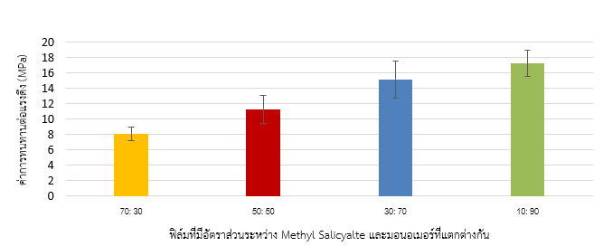
รูปที่ 6 ผลการทดสอบประสิทธิภาพในการทนทานต่อแรงดึงของฟิล์มที่แตกต่างกันทั้งหมด 4 ชุดการทดลอง

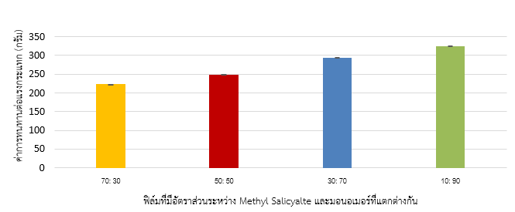
รูปที่ 7 ผลการทดสอบประสิทธิภาพในการทนทานต่อแรงกระแทกของฟิล์มที่แตกต่างกันทั้งหมด 4 ชุดการทดลอง

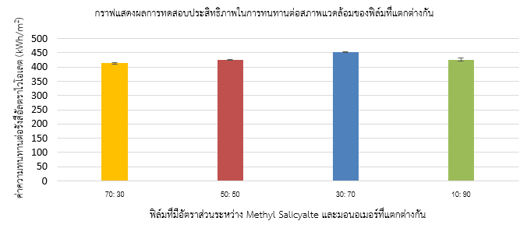
รูปที่ 8 ผลการทดสอบประสิทธิภาพในการทนทานต่อสภาพแวดล้อมของฟิล์มที่แตกต่างกันทั้งหมด 4 ชุดการทดลอง

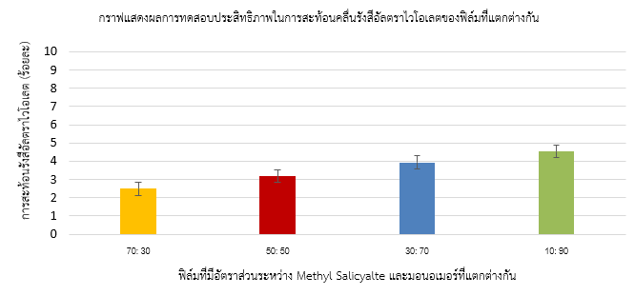
รูปที่ 9 ผลการทดสอบประสิทธิภาพในการสะท้อนคลื่นรังสีอัลตราไวโอเลตของฟิล์มที่แตกต่างกันทั้งหมด 4 ชุดการทดลอง

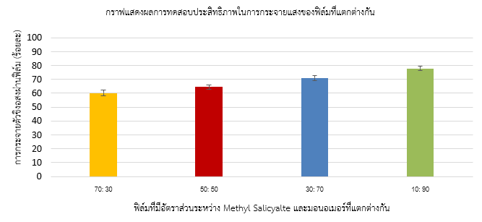
รูปที่ 10 ผลการทดสอบประสิทธิภาพในการกระจายแสงของฟิล์มที่แตกต่างกันทั้งหมด 4 ชุดการทดลอง

3.3 การศึกษาประสิทธิภาพของฟิล์มดูดซับรังสีเหนือม่วงในการประยุกต์ใช้งานในรูปแบบต่างๆ
การศึกษาอิทธิพลของการคลุมด้วยฟิล์มดูดซับรังสี UV ที่มีต่อสมรรถนะการเจริญเติบโตของผักกาดหอม เปรียบเทียบกับฟิล์มชนิดอื่นๆ ดำเนินการโดยนำฟิล์มที่ได้จากการศึกษาในหัวข้อที่ 2 มาใช้ในการปลูกผักกาดหอมเป็นระยะเวลา 28 วัน และทำการบันทึกภาพถ่ายทุกๆ 7 วัน เมื่อครบกำหนดระยะเวลาที่ระบุไว้ จึงทำการประเมินสมรรถนะการเจริญเติบโตของผักกาดหอมด้วยการวัดความยาวใบ ความกว้างทรงพุ่ม ความสูง น้ำหนักสด และน้ำหนักแห้ง ซึ่งได้ผลการทดลองดังแสดงในรูปที่ 11
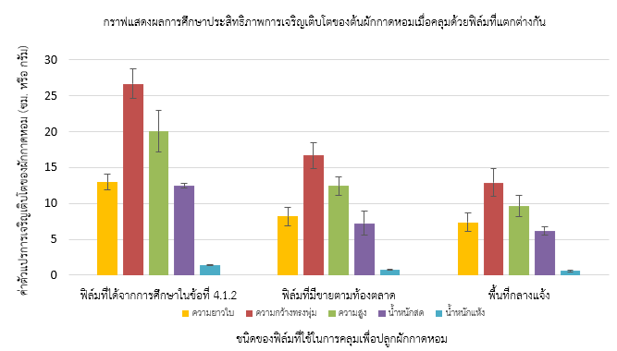
รูปที่ 11 ผลสมรรถนะการเจริญเติบโตของผักกาดหอมที่ปลูกภายใต้การคลุมด้วยฟิล์มที่แตกต่างกัน 3 รูปแบบ
การศึกษาประสิทธิภาพในการกักเก็บความชื้นของฟิล์มดูดซับรังสี UV ดำเนินการโดยการใช้ฟิล์มคลุมหน้าดินและทำการวัดค่าความชื้นในดินเป็นประจำทุกวันเป็นระยะเวลา 7 วัน ผลการทดลองดังแสดงในรูปที่ 12 บ่งชี้ว่า ฟิล์มที่ได้จากการทดลองในหัวข้อที่ 2 มีประสิทธิภาพในการกักเก็บความชื้นได้ดีที่สุดรองลงมาคือฟิล์มที่มีจำหน่ายในท้องตลาด และชุดควบคุมที่ไม่ได้คลุมหน้าดิน ตามลำดับ โดยหลังจากผ่านไป 7 วัน พบว่ามีค่าความชื้นสัมพัทธ์คงเหลือในดินคิดเป็นร้อยละ 75, 67 และ 23 ตามลำดับ
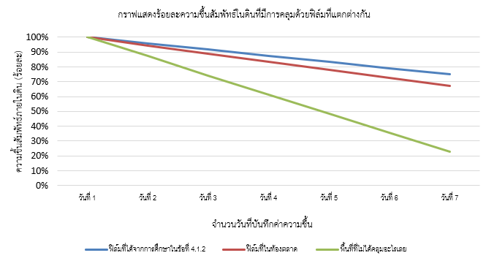
รูปที่ 12 ร้อยละของความชื้นสัมพัทธ์ในดินที่คลุมด้วยฟิล์มที่แตกต่างกัน 3 รูปแบบ
4. สรุปและอภิปรายผล
4.1 อภิปรายผลการทดลอง
จากการศึกษาปัจจัยด้านแสงที่มีอิทธิพลต่อผักกาดหอม พบว่าความเข้มแสงที่ร้อยละ 50 (ประมาณ 10,000 ลักซ์) ส่งผลให้ผักกาดหอมเจริญเติบโตได้ดีที่สุด เนื่องจากความเข้มแสงที่สูงเกินไปจะยับยั้งกระบวนการสังเคราะห์ด้วยแสง ในขณะที่ความเข้มแสงต่ำหรือการขาดแสงสีขาวในช่วงคลื่น 400–700 นาโนเมตร จะทำให้พืชโตช้าหรือไม่เจริญเติบโตเลย นอกจากนี้ คลื่นแสงอัลตราไวโอเลต (UV) มีบทบาทช่วยกระตุ้นโปรตีนรับแสงในคลอโรฟิลล์ แต่หากได้รับจากแสงแดดโดยตรงในปริมาณมากจะเป็นอันตรายต่อพืช โดยผลการทดลองชี้ชัดว่า ความเข้มของรังสี UV ที่ระดับร้อยละ 25 ช่วยให้พืชสร้างคลอโรฟิลล์ได้มากที่สุด และการใช้ฟิล์มที่สามารถดูดซับรังสี UV ได้ในช่วงร้อยละ 75–100 จะส่งผลดีต่อประสิทธิภาพการสังเคราะห์ด้วยแสงของผักกาดหอมมากที่สุด
ในการพัฒนาฟิล์มดูดซับรังสี UV ร่วมกับไมโครแคปซูล อัตราส่วนมอนอเมอร์ระหว่าง MMA และ EGDMA ที่ระดับ 25:75 มีความสมดุลและมีประสิทธิภาพในการขึ้นรูปดีที่สุด โดยให้ค่าร้อยละการบรรจุสูงและลดการเกิดอนุภาคอิสระในวัฏภาคสารละลาย สำหรับการกักเก็บสารดูดซับและแปลงความยาวคลื่นแสงอย่างเมทิลซาลิไซเลต (Methyl Salicylate: MS) พบว่า อัตราส่วน MS ต่อมอนอเมอร์ที่ 70:30 มีประสิทธิภาพในการดูดซับรังสี UV สูงที่สุด และเทคนิคไมโครแคปซูลนี้ยังช่วยเพิ่มการกระจายตัวรวมถึงความเข้ากันได้ระหว่างวัฏภาคน้ำและน้ำมัน ทำให้ฟิล์มสามารถขึ้นรูปเป็นแผ่นได้ดีโดยไม่แยกชั้น ทั้งนี้ แผ่นฟิล์มทุกอัตราส่วนมีสมรรถนะทางกล ความทนทานต่อสภาพแวดล้อม การสะท้อนรังสี UV และการกระเจิงแสงผ่านเกณฑ์มาตรฐาน ASTM และ JIS ทั้งหมด โดยฟิล์มที่มีสัดส่วนมอนอเมอร์สูง (10:90) จะทนต่อแรงดึงและแรงกระแทกได้ดีที่สุดเนื่องจากมีโครงสร้างพอลิเมอร์หนาแน่น ขณะที่ฟิล์มสูตร 70:30 มีการสะท้อนรังสี UV น้อยที่สุด ซึ่งแสดงถึงประสิทธิภาพในการดูดซับและแปลงรังสี UV ไปเป็นแสงสีน้ำเงินที่สูงกว่าสูตรอื่น
เมื่อนำฟิล์มดูดซับรังสี UV ที่พัฒนาขึ้นไปทดลองใช้งานจริง พบว่าผักกาดหอมที่ปลูกภายใต้ฟิล์มผสมเมทิลซาลิไซเลตมีประสิทธิภาพการเจริญเติบโตสูงที่สุดเมื่อเทียบกับฟิล์มท้องตลาดและชุดควบคุมที่ไม่คลุมฟิล์ม เนื่องจากฟิล์มสามารถเปลี่ยนรังสี UV ให้เป็นแสงสีน้ำเงินที่พืชจำเป็นต้องใช้ในกระบวนการสังเคราะห์ด้วยแสง นอกจากนี้ ฟิล์มดังกล่าวยังมีประสิทธิภาพในการกักเก็บและรักษาความชื้นสัมพัทธ์ในดินได้ดีที่สุดถึงร้อยละ 75 หลังจากผ่านไป 7 วัน เนื่องจากคุณลักษณะที่ขุ่นกว่าของพอลิเมอร์ไมโครแคปซูลช่วยลดทอนและป้องกันรังสีอินฟราเรดจากแสงแดด ซึ่งเป็นสาเหตุหลักที่เร่งอัตราการระเหยของน้ำในดิน ทำให้ฟิล์มนี้มีศักยภาพสูงในการนำไปประยุกต์ใช้เพื่อเพิ่มผลผลิตและอนุรักษ์ความชื้นในสภาวะแปลงปลูกจริง
4.2 สรุปผลการทดลอง
การศึกษานี้ได้ทำการพัฒนาฟิล์มดูดซับรังสี UV โดยใช้ไมโครแคปซูลเมทิลซาลิไซเลต (สภาวะที่เหมาะสมที่สุดคือ อัตราส่วน MMA:EGDMA เท่ากับ 25:75 และอัตราส่วน MS:มอนอเมอร์ เท่ากับ 30:70) ซึ่งฟิล์มดังกล่าวช่วยปรับปรุงประสิทธิภาพในการกรองแสง การกักเก็บความชื้น และความทนทานให้ดียิ่งขึ้น ผลการทดลองพบว่าผักกาดหอมที่ปลูกภายใต้ฟิล์มที่พัฒนาขึ้นนี้ มีอัตราการเจริญเติบโตที่ดีขึ้นสูงสุดถึงร้อยละ 42 ซึ่งแสดงให้เห็นถึงศักยภาพที่สูงยิ่งในการนำไปประยุกต์ใช้ในภาคการเกษตร ตลอดจนการพัฒนาต่อยอดให้มีประสิทธิภาพสูงสุดต่อไปในอนาคต

ข้อเสนอแนะ
ควรมีการทดสอบประสิทธิภาพในการเพิ่มอัตราการเจริญเติบโตกับพืชเศรษฐกิจชนิดอื่น ๆ และควรมีการศึกษาประสิทธิภาพในการขึ้นรูปของไมโครแคปซูลเมื่อใช้ชนิดของมอนอเมอร์อื่น ๆ เพิ่มเติมนอกจาก Methyl methacrylate และ Ethylene glycol dimethacrylate

กิตติกรรมประกาศ
คณะผู้จัดทำขอกราบขอบพระคุณ อาจารย์ขุนทอง คล้ายทอง อาจารย์ที่ปรึกษาโครงงาน เป็นอย่างสูง สำหรับคำแนะนำและข้อคิดเห็นอันมีค่ายิ่ง ตลอดจนขอบพระคุณ ดร.สมร ปาโท ผู้อำนวยการโรงเรียนวิทยาศาสตร์จุฬาภรณราชวิทยาลัย ปทุมธานี ที่ได้อนุญาตและอำนวยความสะดวกในการใช้สถานที่และอุปกรณ์ต่างๆ นอกจากนี้ ขอขอบพระคุณ รองศาสตราจารย์ ดร.อมร ชัยสัตย์ คณาจารย์ และนักศึกษา มหาวิทยาลัยเทคโนโลยีราชมงคลธัญบุรี สำหรับความอนุเคราะห์ด้านห้องปฏิบัติการและอุปกรณ์เครื่องมือวิจัย
เอกสารอ้างอิง (บางส่วน)
กาญจน์เจริญ ศรีอ่อน, ธรรมศักดิ์ ทองเกตุ, อทิตย์สา เพ็ชรสุข, ดวง
ฤทัย ศรีนุ่น และดวงพร ศิริกิตติกุล. (2565). ผลของฟิล์มคลุมโรงเรือนมัลติฟังก์ชั่นต่อการเจริญเติบโตและผลผลิตของผักกาดหอมพันธุ์ กรีนโอ๊ค และพันธุ์เรดโอ๊ค. วารสารแก่นเกษตร, 2565(6), 1656-1665.
คงเอก ศิริงาม, ปราณีต จิระสุทัศน์ และวิภาภรณ์ แสวงมี. (2015).
ผลของวิธีการปลูกต่อการเจริญเติบโต และปริมาณรงควัตถุของผักกาดหอมใบพันธุ์กรีนโอ๊ค. Research Journal Phranakhon Rajabhat: Science and Technology, 10(1), 82-95.
ชุติมา กาบแก้ว, อดิสร ฤทธิ์ราญรอน, สุนทรียา กาละวงศ์ และเพ็ญ
แข รุ่งเรือง. (2024). ผลของไฟ LED ทางการค้า ต่อการเจริญเติบโต และผลผลิตของแก้วญี่ปุ่น และสลัดบัตเตอร์เฮด. Advanced Science Journal, 24 (2), 59-74.
Abd El‐Kader, K. A. M., & Abdel Hamied, S. F. (2002). Preparation of poly (vinyl alcohol) films with promising physical properties in comparison with commercial polyethylene film. Journal of Applied Polymer Science, 86(5), 1219–1226. https://doi.org/10.1002/app.11068
Bédard, M. F., De Geest, B. G., Skirtach, A. G., Möhwald, H., & Sukhorukov, G. B. (2010). Polymeric microcapsules with light responsive properties for encapsulation and release. Advances in Colloid and Interface Science, 158(1-2), 2–14. https://doi.org/10.1016/j.cis.2009.07.007
Bobde, M., Ghadge, P., Kale, P., Sadhana, D., & Shahi, R. (2022). Microencapsulation and its various aspects: A Review. Microencapsulation and Its Various Aspects: A Review, 7, 541.
Borrowman, C. K., Johnston, P., Adhikari, R., Saito, K., & Patti,
A. F. (2020). Environmental degradation and efficacy of a sprayable, biodegradable polymeric mulch. Polymer Degradation and Stability, 175, 109126. https://doi.org/10.1016/j.polymdegradstab.2020.109126

